LES ATELIERS HORS LES MURS DU MÉMORIAL DE LA SHOAH
Au lycée Vaclav Havel du 19 au 21 décembre 2023

Le Mémorial de la Shoah trouve son origine pendant la guerre, avec la création dans la clandestinité d’un fonds d’archives visant à rassembler les preuves de la persécution des Juifs. Le Centre de documentation Juive Contemporaine se double plus tard du Mémorial du Martyr Juif Inconnu. Centre d’archives, musée, le Mémorial est aujourd’hui un lieu de médiation essentiel pour la transmission.  Le développement du centre de recherche sur la Shoah, devenu l’un des tout premiers en Europe, comme celui des activités du Mémorial, notamment en direction des publics scolaires, ont amené le conseil d’administration du Mémorial- CDJC à proposer une nouvelle étape : la création du Mémorial de la Shoah. | 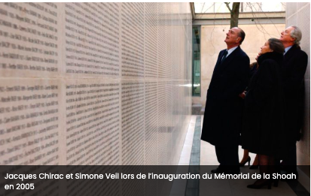

La mission du Mémorial est d’éduquer contre la Barbarie et la haine de l’autre en enseignant les conséquences du racisme et de l’antisémitisme dans l’histoire de la Shoah et des génocides. Le Mémorial enseigne la tolérance en valorisant les valeurs qui fondent notre république et notre démocratie.

Le Mémorial essaye par l’éducation, la réflexion, le développement du sens critique, de démonter les stéréotypes et les préjugés ainsi que toutes les formes de propagande dont le risque est l’endoctrinement extrémiste, complotiste, antisémite, raciste ou négationniste.

Dans le cadre des programmes d’Histoire, d’Enseignement Moral et Civique et de Spécialité HGGSP, du 19 décembre au 21 décembre, 293 élèves des 9 classes de Terminale générale du Lycée Vaclav Havel ont assisté à des ateliers animés par des médiatrices du Mémorial.

Les préjugés au quotidien et dans l’Histoire  Comment se forment les préjugés ? Comment peuvent-ils déboucher parfois sur un racisme institutionnalisé, ou un génocide ? Les élèves ont abordé ces questions en analysant les préjugés transmis par le langage ou les images de propagande. Cet atelier a également tenté de mettre en perspective le rôle de certains préjugés racistes dans l’histoire du XXe siècle.  Les élèves été très marqués par l’existence de « zoos humains » lors de l’apogée de l’empire colonial français, élément qui participe à la construction des préjugés et du racisme.  Les débats autour des affiches actuelles de publicité de marques populaires ont été très intéressants en montrant l’impact dans la vie quotidienne de préjugés.  La création d’une affiche contre la haine et le racisme a permis aux élèves de réfléchir et de s’engager personnellement dans la lutte contre les préjugés, les discriminations qui peuvent conduire aux pires atrocités. | 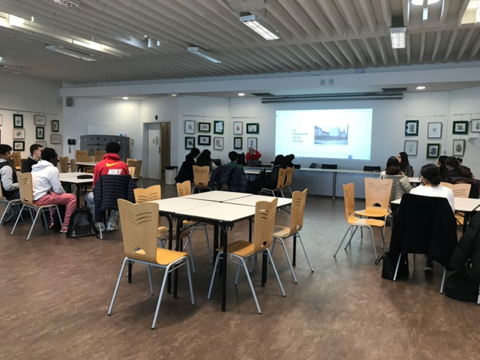
Des vies de papiers : traces d’itinéraires singuliers dans les archives  En découvrant l’itinéraire singulier de familles, d’hommes, de femmes ou d’enfants juifs en France pendant la Seconde Guerre mondiale, les élèves ont appris à réfléchir à l’usage des archives dans l’écriture de l’Histoire.  Les élèves ont été très touchés de découvrir derrière les mots des personnes réelles : par exemple le plus jeune déporté âgé de deux semaines. | 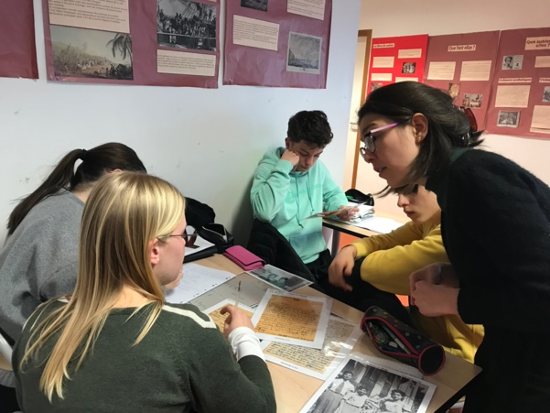
Des lumières dans la nuit : itinéraires de Justes parmi les Nations  Décerné à toute personne non Juive ayant aidé des Juifs durant la Shoah, ce titre honorifique a été remis à ce jour à près de 27 921 personnes. Originaires de près de 50 pays, toutes et tous ont décidé de s’opposer, au péril de leur vie et sans contrepartie, à la haine et à la déshumanisation. Dans cet atelier les élèves ont pu découvrir plusieurs parcours de Justes en Europe, en insistant sur les motivations et les formes de sauvetage. Ils ont également pris conscience de la difficile et tardive reconnaissance des Justes dans la mémoire collective. En prenant tous les risques pour venir au secours des Juifs persécutés, ces hommes et femmes incarnent les valeurs fondamentales de justice, de dignité et d’humanité. | 